**电脑端学生答辩操作指南**

1.手机端点击老师发布的答辩链接，进入如下界面，点击右上角“个人中心”。

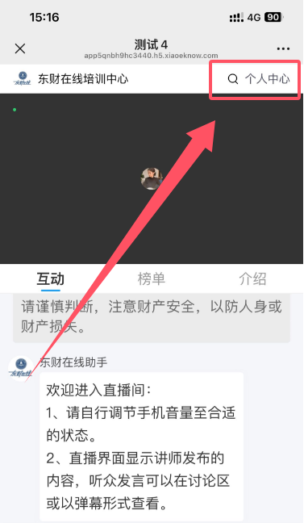

2.输入个人手机号，并获取验证码，点击“确认”。需与第6条手机号保持一致。

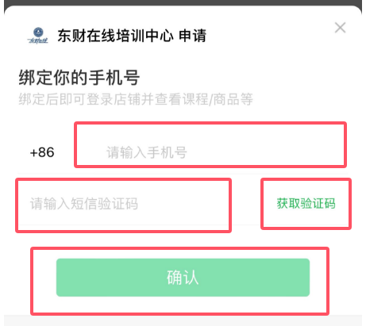

3.确认后，点击左上角个人头像。

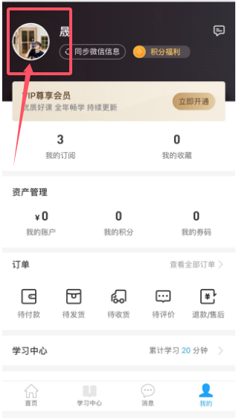

4.修改个人昵称为：序号+姓名+考号，并“保存”。

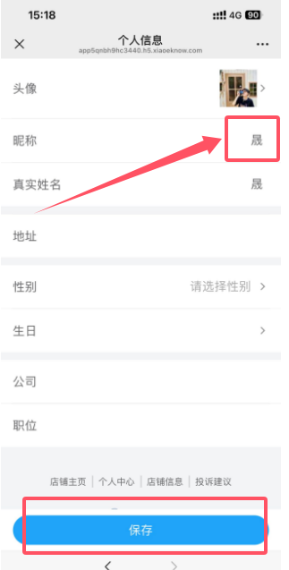

5.下载“鹅直播”软件，根据自身电脑情况选择安装。

下载地址：

<https://admin.xiaoe-tech.com/big_class/live_down?elive_client_gray=1>

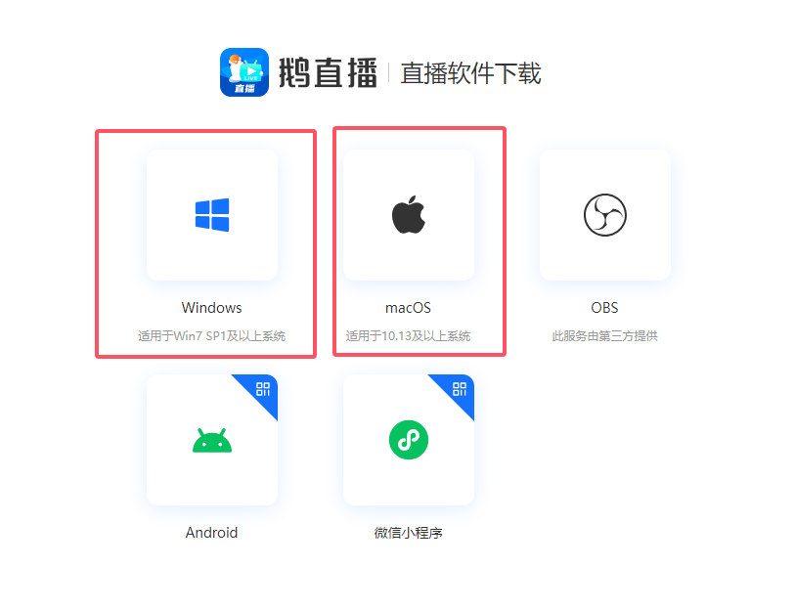

6.打开电脑端“鹅直播”软件，用手机号登录。需与第2条手机号保持一致。

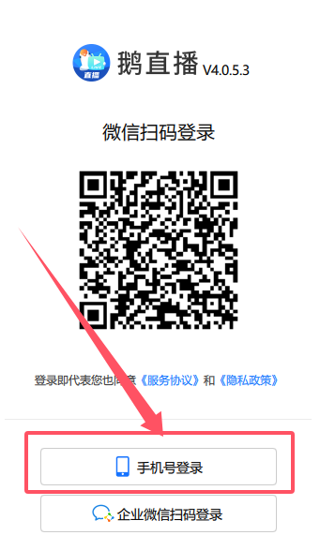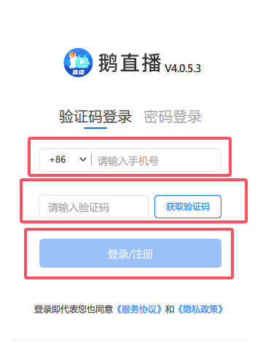

7.点击进入答辩会议室

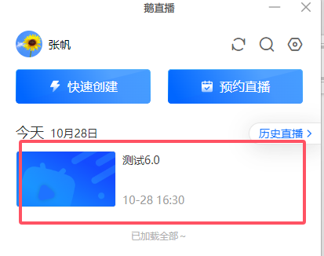

8.按照序号等待答辩老师连麦，点击“接受”，并请保证电脑摄像头和语音功能开启并好用。

